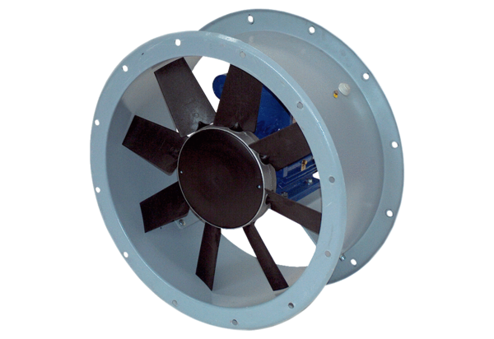Осевой трубный вентилятор DAR 71/6 ExКомплект поставки: 1 штукАссортимент: C
Номер артикула: 0073.0352Изготовитель: MAICO

